Presseinformation  Dezember 2023 |  | Ansprechpartner für die Redaktion:  Schüco International KG  Sandra Greiser  Karolinenstr. 1–15  33609 Bielefeld  Tel.: +49 (0)5217831174  Mail: PR@schueco.com  www.schueco.de/presse  www.schueco.com/press

Viel Transparenz – hohe Wärmedämmung

Der Kälte zum Trotz: Die Landschaft ins Haus geholt

Bielefeld. Ein Haus im Einklang mit seiner Umgebung – das war die Vision von Kingman Brewster, als er das moderne Einfamilienhaus an der rauen Küste der kanadischen Insel Fogo Island plante. Entstanden ist ein Gebäude, das sich unaufdringlich in seine Umgebung einfügt und dabei hohen Wohnkomfort, eine sehr gute Wärmedämmung und Naturnähe vereint. Möglich wurde das durch den Einsatz von Schüco Fenster- und Schiebesystemen teils aus Kunststoff, teils aus Aluminium – je nach Anforderung der perfekte Werkstoff.

Fogo Island (zu Deutsch: Feuerinsel) – der Name überrascht. Liegt das Eiland doch im eiskalten und rauen Nordatlantik in der Provinz Neufundland und damit selbst für kanadische Verhältnisse buchstäblich am „Ende der Welt“. Besiedelt ist die Insel mit einer Fläche von 254 km² nur spärlich. Rund 2.700 Einwohner leben dort inmitten der kargen Natur, vorwiegend in kleinen, farbenfroh angestrichenen Holzhäusern. Ins Auge fallen besonders die Stelzenhäuser mit umlaufenden Decks an der Küste. Ihre Bauweise stammt aus der Zeit, in denen die Kabeljau-Fischerei die Haupteinnahmequelle der Insulaner war. Holzkonstruktionen, die so genannten Rooms, standen auf Stelen über dem Meer, waren mit den jeweiligen Haupthaus verbunden und dienten als Plattform zum Verarbeiten und Trocknen der Fischerträge.

Ein Hybrid in mehrfacher Hinsicht
Auffallend modern gibt sich ein Neubau in dem kleinen Dorf Joe Batt’s Arm, geplant und realisiert von Architekt Kingman Brewster. Brewster stammt aus New York und zog vor über zehn Jahren mit seiner Familie von Brooklyn (NY) nach Fogo Island. Beabsichtigt war ein Aufenthalt von ein paar Monaten, doch die Familie blieb. Seitdem verbindet Kingman Brewster sein zeitgenössisches Gespür für Design und Komfort respektvoll mit seiner Wertschätzung für die lokale Architektur. Dies ist auch ganz offensichtlich bei diesem Einfamilienhaus zu erkennen: Teilweise auf Pfähle gesetzt scheint das Gebäude über der felsigen Landschaft zu schweben. Es wirkt dadurch leicht, wie ein sanfter Fußabdruck auf flechtenüberzogenem Gestein. Die Stelen sind einerseits praktisch, um in dem unebenen Gelände zu bauen, gleichzeitig sind sie eine Hommage an die typischen Holzhäuschen, in denen heimische Fischer ihren Fang verarbeiten.

Neben der Stelzenbauweise erinnern auch die kleinen quadratischen Fenster an die regionale Architektur. Von Innen erlauben sie gerahmte Ausblicke, gleich einem Passepartout, das spannende Details aus der weitläufigen Landschaft punktuell in Szene setzt. Im Gegenzug geben großflächige Fenster- und Schiebeelemente den Blick in die atemberaubende Umgebung frei und lassen ein Maximum an Tageslicht in die Räume fallen. Verwendet wurden Schüco Systeme teils aus Kunststoff, teils aus Aluminium – je nach Anforderung der perfekte Werkstoff.

„Wohlfühlfenster“ mit hervorragenden U-Werten
Neufundland ist mit einer durchschnittlichen Tageshöchsttemperatur von nur acht Grad eine der kältesten Gegenden in Kanada. Soll hier aus einem Haus ein gemütliches Zuhause werden, ist eine hochwärmegedämmte Gebäudehülle entscheidend. Besonders, wenn eine offene Gestaltung mit möglichst viel Transparenz gewünscht ist. So entschied man sich für das Kunststoff-Fenstersystem Schüco LivIng 82 AS. Die hervorragenden Rahmen- und Wärmedämmwerte von U_{f} = 1,0 W/(m²K) und U_{w} = 0,90 W/(m²K) machen Schüco LivIng zu echten Wohlfühlfenstern – denn die innenseitige Rahmentemperatur sinkt selbst im strengsten Winter nicht fühlbar unter die Innenraum-Temperatur. Zug- und Kondensaterscheinungen werden durch die einzigartige Dichtungstechnologie dauerhaft wirksam vermieden.

Komfortkomponenten für barrierefreie Nutzung
Gleiches gilt für die verbauten Kunststoff-Hebeschiebetüren der Schüco LivIng Serie. Sie besitzen eine Wärmedämmung auf Niedrigenergiehausniveau und schaffen so jederzeit ein angenehmes Raumklima. Mit einer Bautiefe von 82 mm, einem Rahmenwert von U_{f} = 1,3 W/(m²K) und hochwertigen Isoliergläsern, erreicht Schüco LivIngSlide exzellente Wärmedämmwerte bis U_{w} = 0,80 W/(m²K). Das Schiebesystem mit seiner guten Dichtigkeit bietet so besten Schutz vor jeglicher Witterung. Zudem überzeugen die Hebeschiebetüren mit einem Höchstmaß an Komfort: Sie können optional mit einem elektrischen Antrieb ausgerüstet werden, mit dem sich selbst großdimensionierte Schiebeelemente einfach und bequem per Schalter oder über eine Smart-Home-Lösung öffnen und schließen lassen. Die bodengleiche Schwelle sorgt für optimale Barrierefreiheit und stellt so keine Stolperkante dar. Außerdem verhindert die thermisch getrennte Schwelle durch ihre sehr guten Wärmedämmeigenschaften zuverlässig fußkalte Bereiche.​

Cradle-to-Cradle – zu 100 % kreislauffähig
Große, bewegliche Fensterflügel sind bei dem oft starken und kalten Wind auf Fogo Island nicht funktional, so fiel die Wahl an zwei Stellen im Haus auf großformatige Festfelder. Dafür kam das Schüco Aluminium-Fenstersystem AWS 75.SI⁺ (Super Insulated) zum Einsatz. Dank besonders schmaler Profile verbindet es optische Leichtigkeit mit der hohen Stabilität von Aluminium. Da festverglaste Fenster nicht das Gewicht eines beweglichen Öffnungsflügels tragen müssen und auch keinen Öffnungsspielraum im Inneren benötigen, können sie groß ausfallen – wie hier u.a. in einer Dimension von 2,4 m x 2,8 m.
Trotz der verbauten Größe überzeugt Schüco AWS 75.SI⁺ mit exzellenter Wärmedämmung bis zu einem U_{f} -Wert von 0,92 W/(m²K) in der Bautiefe 75. So spürt man drinnen nichts von den frostigen Temperaturen, auch wenn der Schnee zum Greifen nahe scheint. Und auch hinsichtlich des angestrebten nachhaltigen Gebäudekonzepts leistet das Cradle-to-Cradle-zertifizierte System aus Aluminium einen entscheidenden Beitrag: Schüco AWS 75.SI⁺ besitzt eine 100 %ige Recyclingfähigkeit und kann bei einem Rückbau erneut zu hochwertigen Rohstoffen in Ausgangsqualität aufbereitet werden.

Kunststoff und Aluminium wie aus einem Guss
Auch wenn Fenster, Schiebetüren und Festfelder teils aus Aluminium und teils aus Kunststoff bestehen, um statischen, optischen und wärmedämmtechnischen Anforderungen zu entsprechen, nimmt dies keinen Einfluss auf das einheitliche Erscheinungsbild der Gebäudehülle. Aufgrund der identischen Profilfarben der verschiedenen Bauteile (innen Verkehrsweiß, außen Anthrazitgrau) wirken sie wie aus einem Guss. Das verleiht dem Äußeren des Gebäudes eine ruhige, reduzierte Optik – und macht es zu einem harmonischen Bestandteil seiner Umgebung.

Bautafel
Architekt: Kingman Brewster (kingman brewster studio)
Verarbeiter: Uniplast GmbH Bauteile

Verbaute Schüco Materialien/Produkte:
Aluminium/Fenster: Schüco AWS 75.SI⁺
Kunststoff/Fenster: Schüco LivIng 82 AS Classic
Kunststoff/Schiebetüren: Schüco LivIngSlide
Kunststoff/Türen: Schüco LivIng 82 AS
Oberflächen aller Schüco Elemente: innen Verkehrsweiß RAL 9016, außen Anthrazitgrau RAL 7016
Fertigstellung: März 2023

Schüco – Systemlösungen für Fenster, Türen und Fassaden
Die Schüco Gruppe mit Hauptsitz in Bielefeld entwickelt und vertreibt Systemlösungen für die Gebäudehülle aus den Materialien Aluminium, Stahl und Kunststoff. Das Produktportfolio umfasst Fenster-, Tür-, Fassaden-, Lüftungs-, Sicherheits- und Sonnenschutzsysteme sowie intelligente und vernetzbare Lösungen für den Wohn- und Objektbau. Darüber hinaus bietet Schüco Beratung und digitale Lösungen für alle Phasen eines Bauprojektes – von der initialen Idee über die Planung, Fertigung und Montage bis hin zum After Sales Service mit Wartung und Instandhaltung. Ergänzt wird das Portfolio durch Maschinen zur Fertigung und einen kundennahen Service. Als eines der führenden Unternehmen der Bauindustrie hat sich Schüco dem Ziel verschrieben, Vorreiter für ganzheitliche Nachhaltigkeit zu sein und mit seinen Produkten und Services einen aktiven Beitrag zur Verwirklichung von Klimaneutralität und Kreislaufwirtschaft im Bauwesen zu leisten. 1951 gegründet, ist Schüco heute in mehr als 80 Ländern aktiv und hat mit 6.750 Mitarbeitenden in 2022 einen Jahresumsatz von 2,28 Milliarden Euro erwirtschaftet.

Weitere Informationen unter www.schueco.de

Die Bildfeindaten stehen im Schüco Newsroom unter
www.schueco.de/presse zum Download bereit.

Fotograf: Alex Fradkin
Nutzungsrecht: Schüco International KG
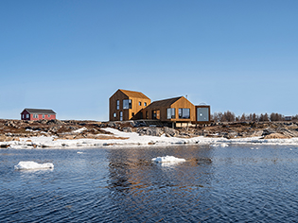
Die offene Gestaltung des Einfamilienhauses an der neufundländischen Küste erlaubt den Bewohnern, sich der Natur ganz nah zu fühlen – hoher Wohnkomfort und eine sehr gute Wärmedämmung dank Schüco Fenster-, Tür- und Schiebetürsystemen aus Kunststoff und Aluminium inklusive.

Fotograf: Alex Fradkin
Nutzungsrecht: Schüco International KG
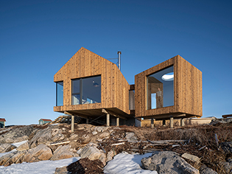
Optisch wie aus einem Guss: Je nach statischen und wärmedämmtechnischen Anforderungen ergänzen sich die Kunststofffenster der Schüco LivIng Serie (links) mit den Schüco Aluminiumfenstern AWS 75.SI⁺ (rechts) perfekt.

Fotograf: Alex Fradkin
Nutzungsrecht: Schüco International KG
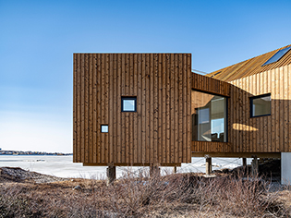
Verschiedene Fenstergrößen ermöglichen unterschiedliche Blickwinkel auf Land, Meer und Himmel: Während die kleinen Fenster Details der Landschaft punktuell in Szene setzen und die Bewohner zu Betrachtern machen, laden großflächige Festfelder dazu ein, sich als Teil der umliegenden Natur zu fühlen.

Fotograf: Alex Fradkin
Nutzungsrecht: Schüco International KG
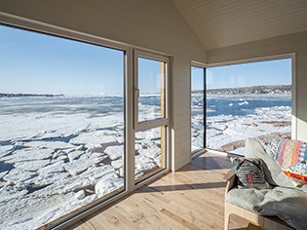
Auch wenn die Eisschollen zum Greifen nahe scheinen, spürt man im Wohnraum nichts von den frostigen Außentemperaturen. Sieben Kammern innerhalb des Rahmenprofils der Kunststofffenster Schüco LivIng 82 AS Classic erzielen eine hervorragende Wärmedämmung – ideal für diese klimatischen Bedingungen.

Fotograf: Alex Fradkin
Nutzungsrecht: Schüco International KG
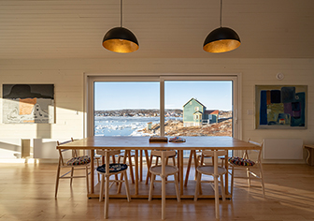
Dank eines elektrischen Antriebs lässt sich die großdimensionierte Kunststoff-Hebeschiebetür Schüco LivIngSlide bequem per Schalter oder über eine Smart-Home-Lösung öffnen und schließen. Eine bodengleiche Schwelle sorgt für absolute Barrierefreiheit.

Fotograf: Alex Fradkin
Nutzungsrecht: Schüco International KG
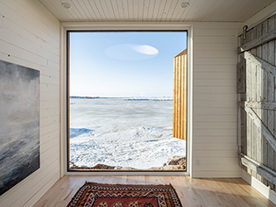
Wo endet das Haus? Eigentlich an den schmalen Profilen des Schüco Aluminiumfenstersystems AWS 75.SI⁺. Gefühlt reicht der Wohnraum jedoch bis zum Horizont.

